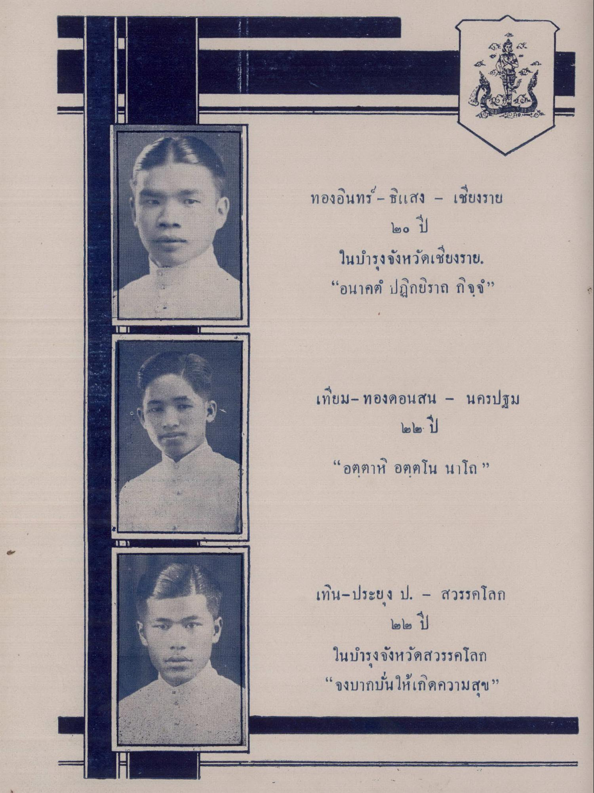
ทองอินทร์ - ธิแสง - เชียงราย
๒๐ ปี ในบํารุงจังหวัดเชียงราย “อนาคต ปฏิกยราถ กิจจํา”
เทียม- ทองดอนสน - นครปฐม
“อตตาหิ อตตโน นาโถ ”
เป็น- ประยง ป. - สวรรคโลก
๒๒ ปี ในบํารุงจังหวัดสวรรคโลก “จงบากบั่นให้เกิดความสุข”

